汶上一中2012届高三月考试题
生物 2011.10
一.选择题（每小题2分，共46分。下列每小题所给选项有一项符合题意，请将正确答案的序号填涂在答题卡上）
1.下列关于生物学的知识或实验的叙述中，错误的一组是
①将糖尿病病人的尿液加入斐林试剂，混匀后呈现砖红色沉淀
②用显微镜观察根尖细胞有丝分裂时，看到的分生区细胞在右下方，为使观察目标
移至视野中央，应该将装片向右下方移动
③细胞有氧呼吸的第二阶段产生的［H］全部来自葡萄糖
④观察细胞质壁分离时，浸润在0.3g/mL蔗糖溶液中的紫色洋葱表皮细胞液泡颜色
变深了
⑤用高倍镜观察线粒体可用健那绿染色，使线粒体呈现灰绿色
⑥在观察DNA和RNA在细胞中的分布可用吡罗红甲基绿染色剂染色
A.①②⑥ B.②③④ C.③④⑤ D.①③⑤
2. 2008年诺贝尔生理或医学奖的获得者发现的人乳头状瘤病毒(HPV)和2009年首先爆发于墨西哥的甲型H1N1流感病毒的遗传物质分别是DNA和RNA。下列有关DNA和RNA的比较正确的是
A.分布上，真核细胞中的DNA全部存在于细胞核中，RNA全部存在于细胞质中
B.从化学组成上，DNA与RNA的碱基完全不同
C.结构上，DNA多为双螺旋结构，RNA通常为单链结构
D.鉴定DNA用吡罗红染色剂，鉴定RNA用甲基绿染色剂
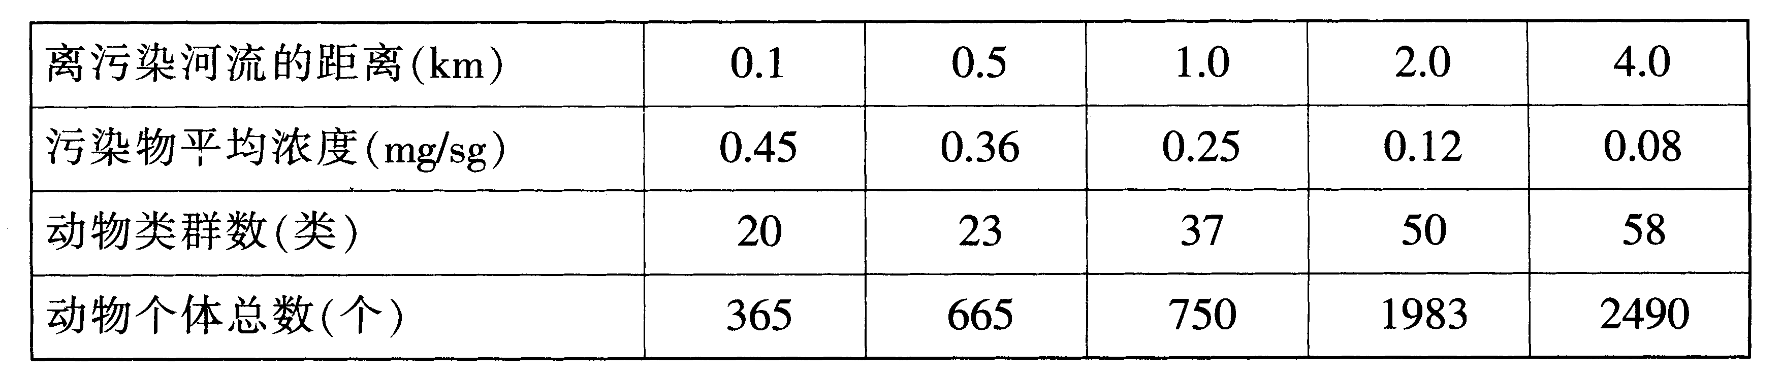
3.下表是某研究性学习小组调查某农药污染废水对农田土壤动物类群影响的相关性结果。据表分析，不能得出的结论有
A.污染区内动物个体总数基本没受影响
B.该实验可采用取样器采集土样计算动物数量及丰富度
C.农药污染会降低土壤动物类群数和个体总数
D.距离污染源越远，农药污染物的浓度越低，对土壤动物的影响越小
4.端粒是存在于真核生物线性染色体的末端，由DNA序列及其相关的蛋白质所组成的DNA蛋白复合体；端粒酶是一种逆转录酶，是一种由蛋白质和RNA构成的核糖核蛋白体。由此可知，属于核糖体、端粒和端粒酶共同点的是
A.都只存在于真核细胞中 B.都具有C、H、O、N、P等化学元素
C.都与遗传信息的传递无关 D.都能携带遗传信息
5.下列哪一组结构或物质的元素组成很可能是不相同的
A.细菌体内的基因与细胞膜 B.蓝藻细胞内的核糖体与细菌的细胞壁
C.骨骼肌细胞内的线粒体与染色体 D.植物细胞的细胞壁与动物细胞中的糖原
6.嫩肉粉的主要作用是利用蛋白酶对肉中蛋白质进行部分水解，使肉类制品口感达到嫩而不韧、味美鲜香的效果。据《食品添加剂手册》介绍，肉类嫩化剂配方为2%木瓜蛋白酶、15%葡萄糖、2%味精及食盐等。某课外活动兴趣小组要对市场上售卖的一种嫩肉粉设计实验进行检测，检测其中是否含有蛋白酶，你认为应该选择的材料和试剂是
A.淀粉溶液、苏丹Ⅲ染液 B.蛋清溶液、斐林试剂
C.蛋清溶液、双缩脲试剂 D.清水、双缩脲试剂
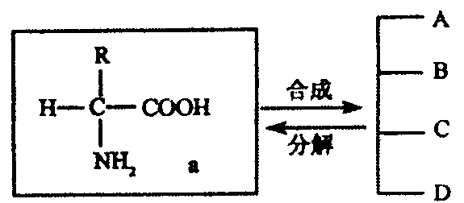7.下图A是在胰岛B细胞中合成的，且与血糖调节有关。B是一种淋巴因子，可干扰破坏病毒DNA在宿主细胞中的复制。C由浆细胞合成分泌，且具有免疫作用。D由垂体分泌，可促进蛋白质的合成和骨的生长。下列有关说法正确的是
A.A、B、C、D结构多样性只与a有关
B.与A、B、C、D四种物质合成、分泌有关的细胞
器是核糖体、内质网、高尔基体、线粒体
C.A、C、D三种物质分别为胰岛素、抗体、抗利尿激素
D.A与胰高血糖素具有协同作用，B、C均在特异性免疫中发挥作用，D的分泌体现
了生物膜的流动性
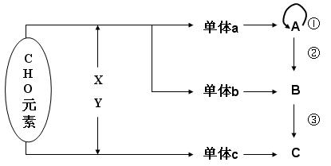
8.生物体内某些重要化合物的元素组成和功能关系如图所示。其中X、Y代表元素，A、B、C是生物大分子。据图分析不正确的是
A.人体中单体b种类有4种
B.导致地球上生物多种多样的根本原因是[C]
的结构具有多样性
C.人类的白化病基因起源于图中的[①]过程
D.图中[A]和[C]是组成染色体的主要成分
9.植物受伤时会释放一种由18个氨基酸组成的
多肽——系统素，系统素与受体结合后，能激活植物细胞的蛋白酶抑制剂基因，合
成蛋白酶抑制剂。后者可抑制害虫和病原微生物的蛋白酶活性，从而阻止害虫取食
和病原菌繁殖。根据以上材料，下列有关叙述错误的是
①系统素是一种信号传递分子
②系统素能抑制植物细胞中蛋白酶基因的表达
③系统素能与双缩脲试剂发生作用，产生蓝色
④系统素的合成与核糖体、ATP相关
A.①② B.②③ C.①④ D.②④
10.一系列实验证明细胞膜具有流动性。荧光抗体免疫标记实验就是其中的一个典型例子。人、鼠细胞融合的过程，研究中分别将带有绿色荧光、能与人体细胞膜上HLA抗原特异性结合的抗体和带有红色荧光、能与小鼠细胞膜上H－2抗原特异性结合的抗体放入细胞培养液中，对人、鼠细胞进行标记。下列有关该实验的叙述不正确的是

①要使实验现象明显，可以适当提高细胞培养液的温度
②选取不同生物细胞进行融合是因为同种细胞难以融合
③实验结果可以直接证明细胞膜上的蛋白质分子可以运动
④实验表明不同种细胞可以杂交，而同种生物细胞不能进行融合
A.①② B.②③ C.①④ D.②④
11.分析多肽E和多肽F(均由一条肽链组成)得到以下结果：(单位：个)
元素或基团 | C | H | O | N | —NH₂ | —COOH
多肽E | 201 | 348 | 62 | 53 | 3 | 2
多肽F | 182 | 294 | 55 | 54 | 6 | 1
那么请你推算这两种多肽中氨基酸的数目最可能是
选项 | A | B | C | D
多肽E | 199 | 340 | 58 | 51
多肽F | 181 | 281 | 53 | 49
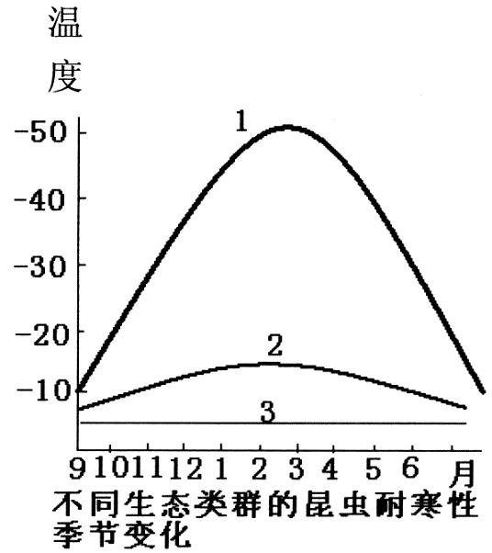
12.右图示三种昆虫的耐寒性的季节变化。曲线1表示生活在高纬度地区每年都要经历漫长冬季的木蠹蛾，曲线2表示生活在日本必须在地下越冬的日本金龟子，曲线3表示终生生活在水中的水生昆虫。下列有关说法不正确的是
A.木蠹蛾冬季耐寒性提高，夏季耐寒性低，对其生存有利
B.木蠹蛾冬季耐寒性高的机制可能是由于含结合水和脂肪少
C.春寒和秋寒对害虫的杀伤力更强，减少了春夏之际的虫害
D.将日本金龟子转移至高纬度地区，它们将不能完成生活史
13.下列有关物质通过细胞膜的说法正确的是
A.分泌蛋白的分泌需要能量但不需要细胞膜上的载体蛋白
B.小分子物质和离子都是通过自由扩散进入细胞
C.葡萄糖等较大的分子只能通过主动运输进入细胞
D.当植物细胞液浓度高于细胞外液浓度时会发生质壁分离
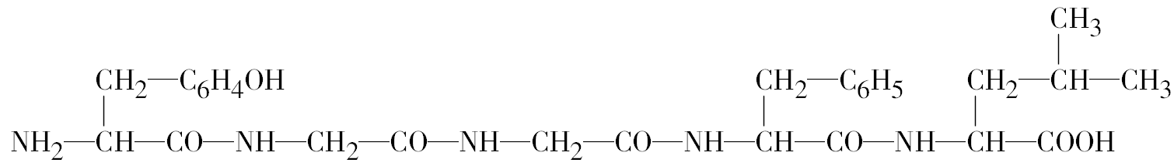
14.某多肽分子结构如下图所示，下列关于该多肽的正确叙述是
A.该多肽含有4个肽键，是一种四肽化合物
B.控制该多肽的基因发生突变，一定会导致该多肽分子结构改变
C.翻译过程中至少需要5种转运RNA
D.该多肽的合成和分泌需要消耗ATP
15.生命世界多姿多彩，既统一又多样。下列有关说法中不正确的有
①没有细胞结构的生物是病毒
②光合作用不一定要在叶绿体中进行
③在细胞分裂过程中一定有DNA的复制
④单倍体生物的细胞中不一定只有一个染色体组
⑤原核细胞与真核细胞的遗传物质都是DNA，体现了原核细胞与真核细胞的统一
性
⑥物种多样性越高的生态系统，其营养关系就越复杂，自动调节能力就越强
A.一项 B.两项 C.三项 D.零项
16.下列对实验的相关叙述，正确的是
A.观察多种多样的细胞时，换用高倍物镜后视野会变小但亮度变暗
B.制作根尖有丝分裂装片时，压片的目的是使细胞相互分离
C.探究温度对淀粉酶活性的影响时可用斐林试剂检测反应结果
D.用高倍显微镜观察人口腔上皮细胞中的线粒体时，在洁净的载玻片中央滴一滴用0.5g健那绿和50mL蒸馏水配制的染液
17.下列关于遗传物质的叙述中，正确的是
①在女性的乳腺细胞中含有该女性的全部遗传信息
②遗传物质在亲代与子代之间传递性状
③人、噬菌体、烟草花叶病毒及根瘤菌中构成遗传物质的核苷酸分别有8、4、4、8种
④噬菌体侵染细菌的实验证明了DNA是主要的遗传物质
⑤同一个人的肌肉细胞和神经细胞的形态结构和功能的不同，其根本原因是这两种细胞的DNA碱基排序不同
A.只有一项正确 B.有两项正确 C.有三项正确 D.全部都错
18.请你设计实验证明过氧化氢酶具有专一性、高效性和催化性实验选用的对照条件分别是
A.不同底物、无机催化剂、自然条件 B.同一底物、无机催化剂、自然条件
C.自然条件、无机催化剂、不同底物 D.自然条件、无机催化剂、不同底物
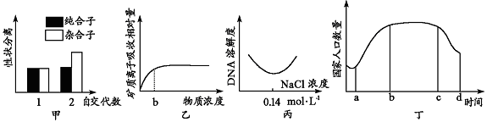
19.对下图所示曲线表示的生物意义的叙述，错误的是
A.甲图表示具有一对相对性状的杂合子植株自交1代后及自交2代后纯合子与杂合子的比例
B.由乙图可知，b点以后载体数量是限制根细胞吸收矿质离子的内部因素
C.由丙知，含DNA的黏稠物析出量不再增加时，溶液中NaCl的物质的量浓度相当于0.14 mol·L⁻¹
D.丁图中若表示一个国家人口数量随时间变化时,在c-d段该国老年人口数量比例较大
20.关于生命活动调节的叙述，正确的是
A.动物垂体受损不会导致血液中甲状腺激素含量减少
B.突触前膜释放递质的过程与细胞膜的流动性无关
C.健康成年人在50℃环境中的散热量和产热量能维持动态平衡
D.糖尿病患者多尿主要是因为排出糖的同时而带走大量水分
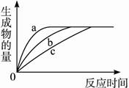
21.当底物的量一定时，下列关于过氧化氢酶的实验得到a、b、c三条曲线。对这三条曲线变化原因的解释，正确的有几项？
①若a表示酶的高效性，则b表示无催化剂
②若a表示酶的最适pH，则c和a的pH值的关系：
c＞a
③若a的酶量为x，则b的酶量很可能小于x
④若a表示酶的最适温度，则c和a的温度值的关系：c＞a或a＞c
⑤若a表示酶促反应的最适宜条件，则b、c可能使用了酶的抑制剂
A.二项 B.三项 C.四项 D.五项
22.下图是某研究小组围绕扦插枝条生根进行的探究实验，S为插条的形态学上端，X为插条的形态学下端，下列叙述正确的是
A.生长素的化学本质是蛋白质
B.本实验的主要目的是探究扦插枝条形态学上、
下端在空间中的位置对插条生根的影响
C.本实验的无关变量中没有植物的种类
D.甲、乙、丙长根的部位分别是X、S、X
23.下列与实验有关的叙述中，错误的是
A.叶绿体色素提取和分离实验中，得到的色素带上面两条颜色清晰，下面两条颜色却非常淡，可能的原因是选取的叶片叶绿素含量少
B.进行蛋白质鉴定实验时，向2mL蛋白质溶液中加入适量的CuSO₄溶液后，摇匀，
再注入4滴NaOH溶液，摇匀，溶液呈紫色
C.用葡萄糖试纸进行模拟尿糖的检测实验中，判断“尿糖”含量高低的方法是把检测结果与标准比色卡对比
D.在含有DNA的氯化钠溶液中加入二苯胺试剂，沸水浴加热、冷却，溶液呈蓝色

第Ⅱ卷（非选择题，共54分）
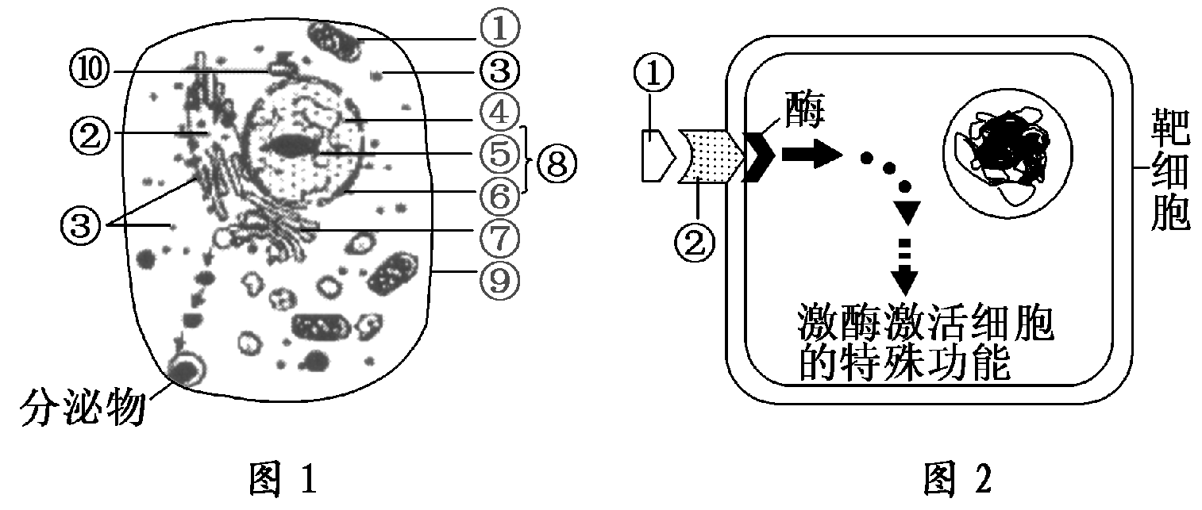
24.图1为高等动物细胞亚显微结构模式图，图2表示细胞间通讯中信号分子对靶细胞作用的一种方式。
(1)图1的⑨对细胞的生命活动至关重要的特性是 。
(2)从化学成分角度分析，禽流感病毒与图1中结构 (填序号)的化学组成最相似。
(3)图2中结构②的组成成分是 。
(4)若图1所示的分泌物是抗体，该细胞核内何种结构被破坏，上述抗体合成将不能进行？ (填序号)，原因是 。
(5)研究推测，水分子的跨膜运输不是真正的自由扩散，它最可能与膜上的蛋白质有关。科学家试图从人血红细胞、肾小管壁细胞膜上寻找这种蛋白质，以这两种细胞为实验材料的最可能依据是 。
25.请根据下表所列实验内容回答有关问题。
组别 | 实验材料 | 实验试剂 | 观察记录
A | 经稀释的鸡蛋清 | 双缩脲试剂 | 颜色反应
B | 人的口腔上皮细胞 | 甲基绿、吡罗红混合染色剂 | 细胞染色情况
C | 紫色洋葱鳞片叶外表皮 | 0.3g/mL蔗糖溶液 | 质壁分离现象
D | 蔗糖溶液 | 斐林试剂 | 是否出现砖红色沉淀
E | 洋葱根尖 | 解离液、龙胆紫溶液等 | 细胞的有丝分裂
F | 芹菜幼苗 | 梯度浓度的油菜素内酯水溶液 | 幼苗平均株高
（1）A-F六组实验中需要使用光学显微镜的是 。使用高倍显微镜观察的步骤和要点是：①先用低倍镜找到要观察的物像，移到视野的 ；②转动转换器换上高倍物镜，调节 准焦螺旋，直至看清楚物像为止。
（2）A组实验所观察到的颜色反应是 。在B组实验中观察到细胞质被染成了红色，说明 大部分存在于细胞质中。在D组实验中，不能观察到砖红色沉淀的原因是： 。E组实验中装片的制作流程为：解离→
→ →制片。
（3）右表是梯度浓度的油菜素内酯水溶液对芹菜幼苗生长影响的实验结果（表中①为清水，②～⑥为浓度由低到高的五种油菜素内酯水溶液）。请分析：该实验结果能否说明油菜素内酯对芹菜幼苗的生长具有两重性? 。理由是 。
组 别 | ① | ② | ③ | ④ | ⑤ | ⑥
平均株高(cm) | 16 | 21 | 37 | 51 | 43 | 24
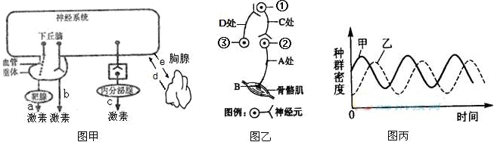
26.生物个体稳态调节和生态系统的稳态调节有共同的特点，两者都存在反馈调节机制。图甲表示人体神经系统对内分泌功能调节的三种方式，图乙是各级神经元与骨骼肌连接示意简图，神经元①、②、③在兴奋时都可以引起下一级神经元或肌细胞的兴奋。图丙表示某草原生态系统中一种普遍存在的调节机制。请据图分析回答：
神经系统
下丘脑
⑴ 图甲ａ方式中，若靶腺为甲状腺，则通过下丘脑分泌 激素到达垂体，调节垂体某激素的分泌，进而影响甲状腺的分泌。当血液中的甲状腺激素含量超过一定水平时，会 下丘脑和垂体的分泌活动，从而维持机体的稳态。综合分析图甲可得出机体的稳态是依赖 和免疫网络调节机制来实现的。
⑵为了验证兴奋的传导和传递机制，进行了如下实验：
①若在图乙C处施加一个适宜刺激，则在图中 (填字母)处能检测到膜电位的变化。
②图乙中B处表示神经肌肉接头，其结构和功能与突触类似。若在A处施加一个适宜刺激,能引起肌肉收缩，原因是由刺激产生的兴奋传导到B处时，释放的
可与肌细胞膜上的 结合，引起膜电位变化，最终导致肌肉的收缩。
⑶ 反馈调节是维持生态系统 的基础。若图丙表示某草原生态系统狼和羚羊两个种群数量变化的曲线，那么两种群数量变化的调节机制______(属于或不属于)符合负反馈调节。
27.用小刀将数十只萤火虫的发光器割下,干燥后研成粉末状，取两等份分别装入两只小玻璃管中,各加入少量的水，使之混合，可见到玻璃管中发出淡黄色萤光，约过15 min萤光消失。这时，再将ATP溶液加入其中一只玻璃管中，将葡萄糖溶液加入另一只玻璃管中，发现加ATP溶液的玻璃管中发出萤光，而加葡萄糖溶液的管中不发萤光。请回答：
(1)向A、B两管中加水后，两管均发萤光，这能说明水对生物正常的生命活动有
何重要意义?_____________；由此可以推测，在两支试管发出淡黄色荧光过程中，少量的水与粉末中的 _______ ____有密切关系。
(2)以上现象说明了：
①萤火虫发光是将______ __能转变成_______ __能的过程；
②这一过程所需的能量由_______ _直接提供。
③加葡萄糖的管不发光的原因可能是葡萄糖不是生命活动的 。
(3)若向刚切下的萤火虫的发光器上滴加葡萄糖溶液，你认为会发萤光吗?_
______ _ ，原因是 。
（4）在萤火虫的尾部细胞中，科学家已经提取了与萤火虫发光有关的特有的物质
是 。
28.某小组同学为了调查湖水中细菌的污染情况而进行了实验。实验包括制备培养基、灭菌、接种及培养、菌落观察计数。请回答与此实验相关的问题。
⑴培养基中含有的蛋白胨、淀粉分别为细菌培养提供了 和 。除此之外，培养基还必须含有的基本成分是 和 。
⑵对培养基进行灭菌，应该采用的方法是___ __。
⑶为了尽快观察到细菌培养的实验结果，应将接种了湖水样品的平板置于__ __ _中培养，培养的温度设定在37℃。要使该实验所得结果可靠，还应该同时在另一平板上接种____ _ 作为对照进行实验。
⑷培养20小时后，观察到平板上有形态和颜色不同的菌落，这说明湖水样品中有____ 种细菌。一般说来，菌落总数越多，湖水遭受细菌污染的程度越 。
⑸如果提高培养基中NaCl的浓度，可以用于筛选耐____ ___细菌，这种培养基被称为 。

答案
1-10DCABB DBBBD 11-20DBADD AAAAD 21-23BBB
24.（12分 每空2分）
⑴ 选择透过性 ⑵ ③(填序号) ⑶ 蛋白质和糖类
⑷ ⑤ 核仁被破坏，不能形成核糖体，影响蛋白质的合成。
⑸红细胞除细胞膜外无其他结构的膜、肾小管壁细胞对水分子的重吸收能力强。
25.（10分 每空1分）
⑴BCE（漏答、多答不得分） 中央 细
⑵紫色 RNA 蔗糖是非还原糖，不会与斐林试剂反应产生砖红色沉淀（或其它合理答案酌情给分。） 漂洗 染色
⑶不能 该实验结果只表明②～⑥的各种浓度均对芹菜幼苗的生长有促进作用，没有体现抑制作用（或其它合理答案酌情给分。）
26.（8分 每空1分）
⑴ 促甲状腺激素释放 抑制 神经、体液
⑵ ①A、B ②神经递质（或化学递质） 特异性受体（或受体）
⑶ 自动调节能力（或稳态） 属于
27.（9分 每空1分）
（1）生物体内许多化学反应是在水中进行的 ATP水解（释放能量）
（2）①化学能 光 ②ATP ③直接能源
（3）会 葡萄糖进入组成发光器的细胞中后可被氧化分解，生成ATP供发光用
（4）荧光素、荧光素酶 （萤光素不得分）
28. (15分)
⑴氮源（碳源不作要求）(1分) 碳源(1分) 、无机盐(1分) 、水(1分)
⑵高压蒸汽灭菌 (1分) ⑶恒温培养箱(1分) 无菌水(1分)
⑷多(2分) ；高(2分) ⑸盐（或NaCl）(2分) 选择性培养基(2分)

